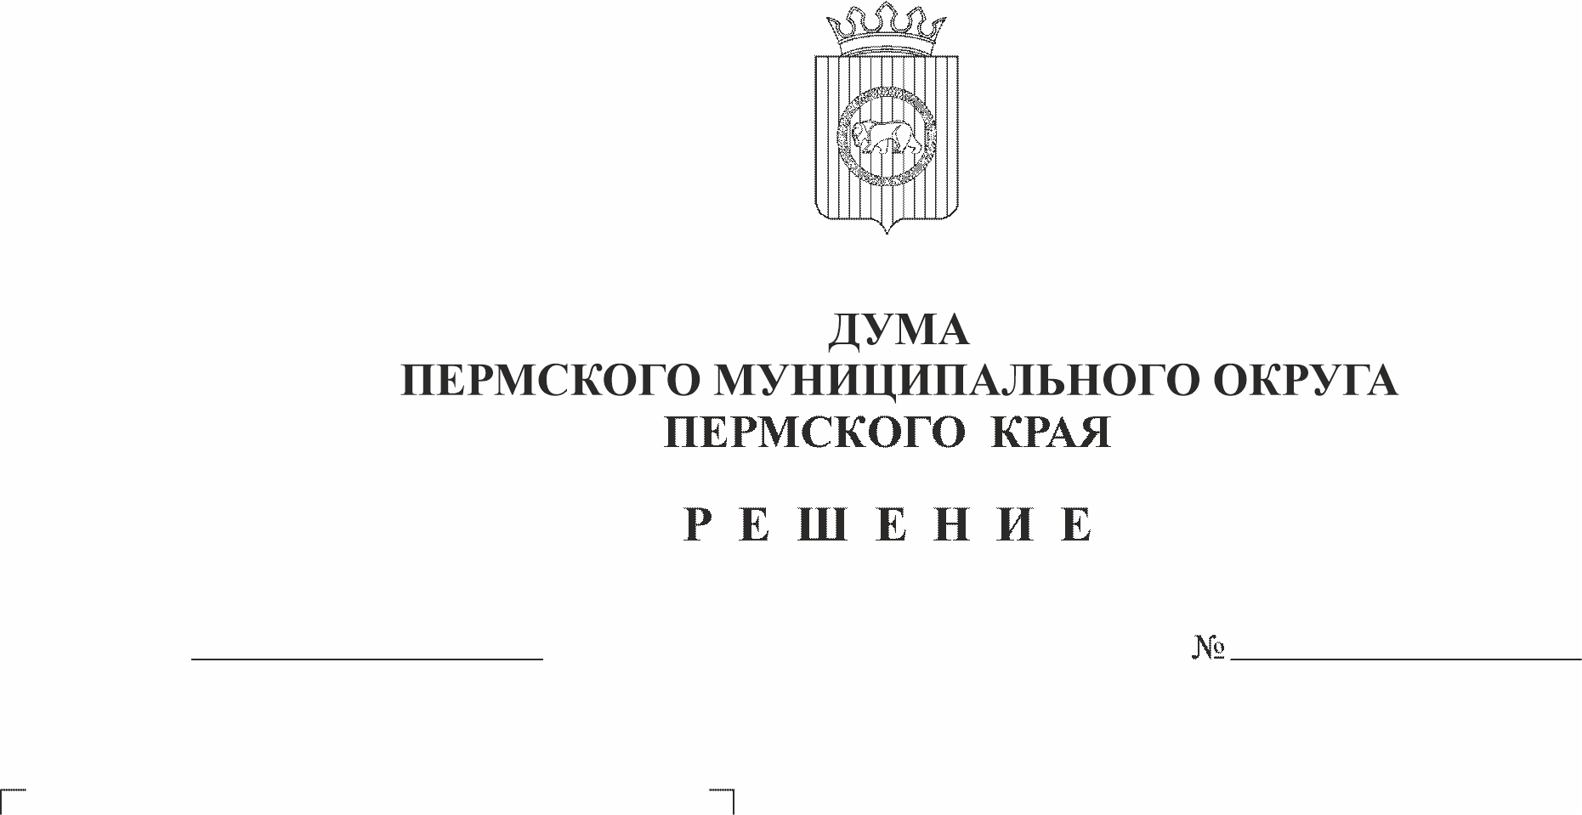
Об избрании координатора деятельности Молодежного парламента при Думе Пермского муниципального округа Пермского края первого созыва
261- п
29.02.2024

В соответствии с частью 7.1 раздела 7 Положения о Молодежном парламенте при Думе Пермского муниципального округа Пермского края, утвержденного решением Думы Пермского муниципального округа Пермского края от 23 ноября 2023 г. № 267,
Дума Пермского муниципального округа Пермского края РЕШАЕТ:
1. Избрать координатором деятельности Молодежного парламента при Думе Пермского муниципального округа Пермского края первого созыва депутата Думы Пермского муниципального округа от избирательного округа № 20 Козлову Елену Леонидовну.
2. Опубликовать (обнародовать) настоящее решение в бюллетене муниципального образования «Пермский муниципальный округ» и разместить на сайте Пермского муниципального округа в информационно-телекоммуникационной сети Интернет (www.permokrug.ru).
3. Настоящее решение вступает в силу со дня его подписания.

Председатель Думы
Пермского муниципального округа Д.В. Гордиенко

